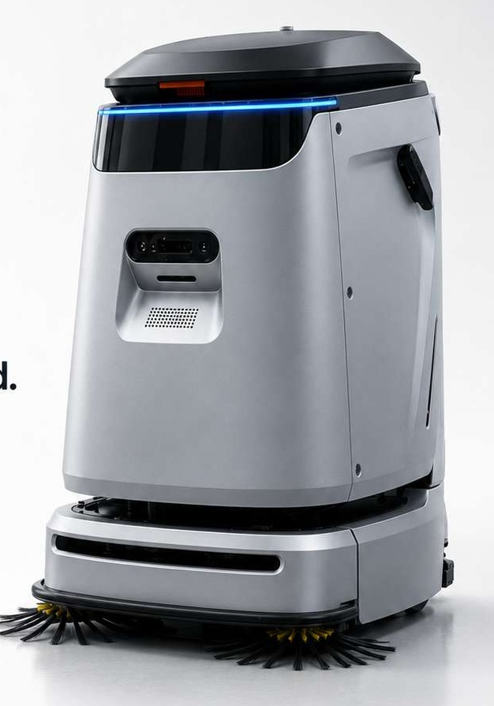
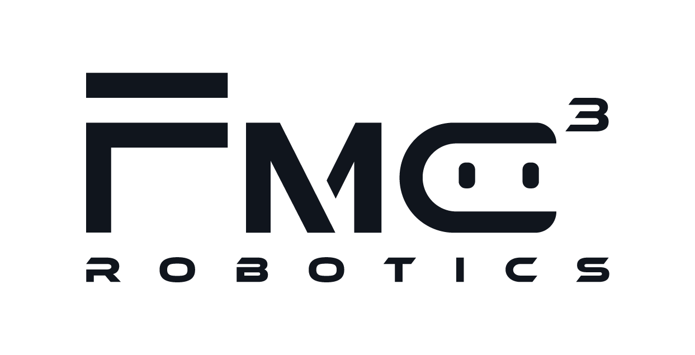

COMMERCIAL CLEANING ROBOT
C5
Große Flächen
Weniger Aufwand
Intelligenter gewerblicher
Reinigungsroboter für mittlere
und große Flächen.
Kehren • Scheuern • Saugen
1.980 m²/h
Theoretische
Flächenleistung
550 mm
Schrubbreite
3 h
Reinigungsdauer
FMC3 Robotics
Ingolstadt · Deutschland
www.FMC3-robotics.ai





LEISTUNG IM ALLTAG
Vier Systeme. Ein sauberer Prozess.
Der C5 verbindet gründliche Bodenreinigung, sichere Navigation, autonome Versorgung
und wartungsarme Technik.
“
Kehren und Scheuern in einem Arbeitsgang –
mit hoher Wasseraufnahme und konsequenter Kantenreinigung.
Reinigungsmechanik
•
Doppelwalzenbürsten entfernen auch
schwere Verschmutzungen.
•
Zwei-Kammer-Saugfuß reduziert
Restwasser in Fugen.
Navigation & Anpassung
•
Laser- und visuelle Lokalisierung für
unterschiedliche Szenen.
•
Randbürste arbeitet dicht an Kanten im
geschlossenen Kreislauf.
Autonomer Betrieb
•
Autonomes Laden sowie Frisch- und
Schmutzwasser-Management.
•
Tür- und Aufzuganbindung für
durchgängige Abläufe.
Wartung & Lebensdauer
•
Selbstreinigender Schmutzwassertank
reduziert täglichen Aufwand.
•
Gebläselebensdauer 10.000 h und
langlebige Komponenten.
95 %
Schmutzaufnahme
<68 dB(A)
Geräuschpegel
25 kg
Bodendruck
4 min
Tank-Selbstreinigung
FMC3 Robotics · Ingolstadt, Deutschland · www.FMC3-robotics.ai
2















TECHNISCHE DATEN
Kompakt gebaut. Für große Aufgaben.
Leistungsdaten, Abmessungen und typische Einsatzbereiche des C5 im Überblick.
C5 · PRODUKTPARAMETER
90 L
Großer Wassertank
24 V / 80 Ah
Batterie
170 kg
Gesamtgewicht
1.800 W
Max. Leistung
200–240 V
Nenneingangsspannung
8 L
Tankvolumen
Arbeitsstation
Frischwasser 7–10 L/min · Ablass 10–15 L/min
680 × 820 × 1.085 mm
Arbeitsstation: 520 × 310 × 1.105 mm
EINSATZSZENARIEN
Große Supermärkte
Bürogebäude
Verkehrsknoten
Fabriken
Gewerbekomplexe
Krankenhäuser
GEEIGNETE BODENBELÄGE
Zementboden
Marmor
Epoxidboden
PVC
Korundboden
FMC3 Robotics · Ingolstadt, Deutschland · www.FMC3-robotics.ai
3






WIRTSCHAFTLICHKEIT
Ein Business Case,
der sich rechnen lässt.
Beispielrechnung gegenüber manueller Reinigung – berechnet über
60 Monate und 1.000 Betriebsstunden pro Jahr.
9.089 €
GESCHÄTZTE EINSPARUNGEN
PRO JAHR
1,3 Jahre
AMORTISATIONSZEIT / ROI
1,54 Mio. m²
GEREINIGTE FLÄCHE PRO JAHR
JÄHRLICHER VERGLEICH
Aktuelle Lösung
20.780 €
C5 · 60 Monate
11.691 €
ROI- UND EINSPARUNGSRECHNER
Reinigungsleistung
Von der Reinigungsfläche berechnete Kosten
Verrechneter Stundenlohn
24 €/h
15 €/h
50 €/h
Reinigungsstunden pro Tag
3 h/Tag
1 h/Tag
12 h/Tag
Reinigungstage pro Jahr
260 Tage/Jahr
100 Tage/Jahr
365 Tage/Jahr
Manuelle Scheuersaugmaschine
Anschaffungskosten
8.500 €
Wartung
30 €/Monat
GESCHÄTZTE JÄHRLICHE EINSPARUNGEN
9.089 €
entspricht 757 € / Monat
JÄHRLICHER VERGLEICH
Aktuelle Lösung
20.780 €
C5 · 60 Monate
11.691 €
AMORTISATIONSZEIT / ROI
1,3 Jahre
FLÄCHE / JAHR
1.544.400 m²
Individuelles Angebot erhalten
ⓘ
Berechnungsbasis
24 €/h · 3 h/Tag · 260 Tage/Jahr · 8.500 € Maschine · 30 €/Monat Wartung
Kundennahe Beispielrechnung; Werte können projektspezifisch angepasst werden.
FMC3 Robotics · Ingolstadt, Deutschland · www.FMC3-robotics.ai
4

FMC3 ROBOTICS
Wissenschaft. Industrie. Umsetzung.
Europäische Wissenschaftler für intelligente Systeme – mit Erfahrung aus Automobilindustrie,
KI-Forschung und internationalem B2B-Geschäft.
Über FMC3 Robotics
FMC3 bringt moderne Robotiktechnologie vom Standort Ingolstadt
in den europäischen Markt. Das Unternehmen wurde im Oktober 2025
von Prof. Dr. Björn Giesler, Dr. Wang Cheng und Dr. David Fan gegründet.
Das Portfolio umfasst Reinigungs-, Begrüßungs- und Lieferroboter.

Wissenschaftliche Exzellenz, industrielle Erfahrung und ein
internationales Netzwerk bilden die Grundlage für zuverlässige
und skalierbare Lösungen im professionellen Einsatz.
Okt. 2025
GEGRÜNDET
Ingolstadt
HAUPTSITZ
DE &
Shanghai
ENTWICKLUNG
30 / Monat
LIEFERKAPAZITÄT
DAS KERNTEAM
Dr. Wang Cheng
CEO
Dr.-Ing. der Technischen
Universität München (TUM).
Experte für autonomes Fahren.
Architekt von Audis Intelligent
Driving System.
Track Record in Produktion
und Auslieferung von über
1 Mio. intelligenten Fahrzeugen.
Prof. Dr.
Björn Giesler
CTO
PhD in Informatik am KIT;
anerkannte Autorität in
KI-Architektur.
Über 50 Core-Patente zu
Sensing und Datenverarbeitung.
Führung von F&E-Teams mit
mehr als 500 Mitgliedern.
Fan David, PhD
COO
Ehemaliger Präsident von
Marelli China.
Verantwortlich für Geschäfts-
bereiche mit über 1,5 Mrd. €.
Post-Merger-Integrationen
und Supply-Chain-
Restrukturierungen.
Dr. Huang Dong
CPO
Dr.-Ing. in Informatik vom KIT.
Ehemaliger Scientist bei
Siemens Labs und CTO von TerraIT.
Über 15 Jahre Expertise in
Datensimulation und
Sim-to-Real-Domänen.
Florian Obermeier
MD Germany
Mitgründer der SANEON GmbH.
Über 16 Jahre B2B-Erfahrung
mit OEMs und Tier-1-
Automobilzulieferern.
Markterschließung in Europa,
Asien und den USA.
LOKALE BETREUUNG · INTERNATIONALE ENTWICKLUNG
Persönliche Betreuung in Deutschland · Technische Entwicklung in Ingolstadt und Shanghai
Reinigungsroboter
Begrüßungsroboter
Lieferroboter
FMC3 Robotics · Ingolstadt, Deutschland · www.FMC3-robotics.ai
5











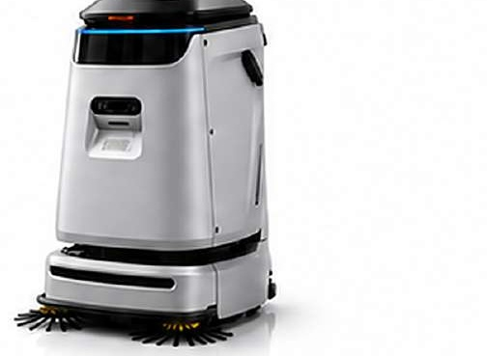
SERVICE & LIVE-DEMONSTRATION
Vom ersten Test
bis zum laufenden Betrieb.
FMC3 begleitet Analyse, Demonstration, Inbetriebnahme, Schulung und
After-Sales-Support aus Ingolstadt.
PROJEKTABLAUF
SERVICEVERSPRECHEN
1
Analyse & Bedarfsprüfung
Anforderungen verstehen und
Gegebenheiten vor Ort prüfen.
2
Live-Demonstration / Test
C5 bei Ihnen vor Ort oder am
Hauptsitz in Ingolstadt erleben.
3
Lieferung & Inbetriebnahme
Liefern, installieren, testen und
gemeinsam in Betrieb nehmen.
4
Schulung
Ihr Team praxisnah und
individuell einweisen.
5
Support
Schnelle Reaktion und zuverlässiger
After-Sales-Support.
Individuelle
Video-Schulungen
Express-Reaktion
innerhalb von 0,5 Stunden
Servicenetz in
150+ Städten
Erste Wartung
kostenlos
ERLEBEN SIE
DEN C5 LIVE
Wir senden Ihnen weitere Informationen
und laden Sie zu einer Demonstration ein.
Ihr Ansprechpartner
Wang Haoan
FMC3 Robotics
Ingolstadt · Deutschland
FMC3 Robotics · C5 Autonomous Commercial Cleaning Robot
6

